**Отчет.**

***О проведении гражданско-патриотической работы МКОУ «Верхнегакваринская Школа - сад» и в*** *соответствии* ***РДШ за 4 квартал 2018 уч. год***

1).12октября провел военно- спортивную эстафету среди 8-11кл.(мальчики).

Целью и задачами эстафеты являлись:

а) Подготовка юношей в ряды Российской армии

б)Выработать выносливость, силу, скорость координация движений .

Виды элементов эстафеты:

а)перенос предметов. б)Ведение мяча по прямой с изменение напр—я. в)Поднятие гири 16кг и 8кг. г)Лазание по канату. д)Бег на скорость

2).19 октябрь Встреча сотслужившимися в Рядах Российской армии : Исмаилов А. Г. и Гасанов Р. Х.Уч-ся 11 классов : Беседы, диспут, армейская жизнь и чаепитие.

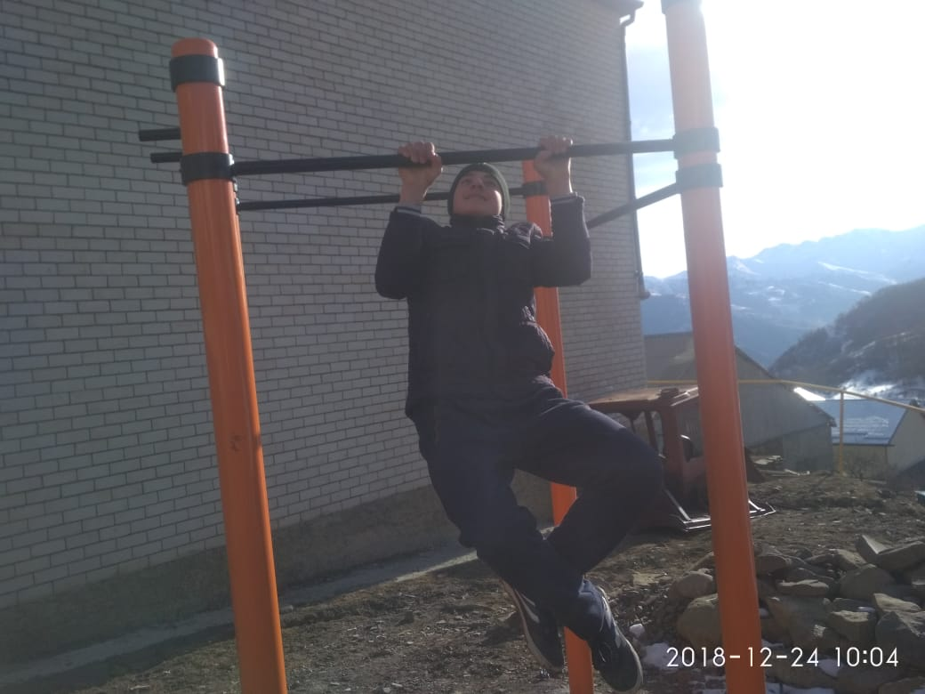

3).8 ноябрь проводились соревнования по стрельбе из пневматической винтовки девочек: посвящены дню полиций 8—11 кл среди мальчиков и

Мальчики:

1 место: Исмаилов С. Г.----- 25 очков

2место : Магомедов М.У. ---- 23очков

3место: Мирзоев М.М. ----- 20 очков

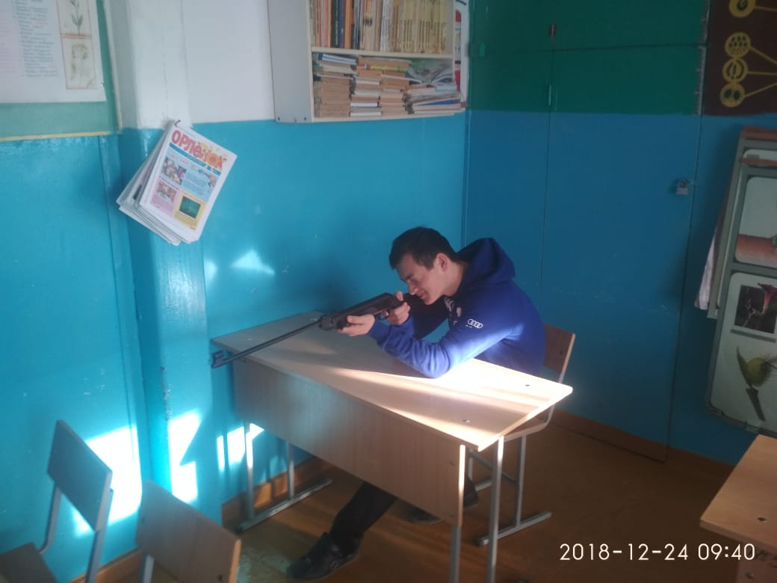

Девочки

1)места : Израилова П. Э.----27 очков

2) место: Магомедова Ф. ------ 24 очков

3) место :Исмаилова П.Ш. ----- 22 очков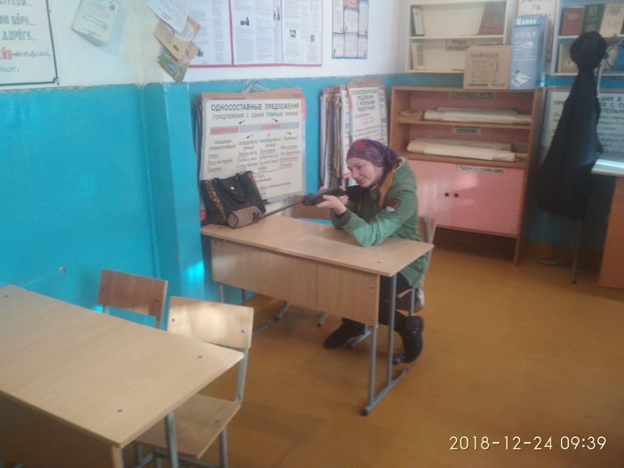

4). Разборка и сборка автомата. Инструктор Магомедов Магомед Саидович. Учитель ВГСОШ

а) ствол со ствольной коробкой, прицельным приспособлением и прикладом;

б) крышка ствольной коробки ;

в) штык – нож;

г) возвратный механизм;

д)затворная рама с газовым поршнем;

е) газовая трубка со ствольной накладки;

ж)затвор;

з)шомпол;

и)цевье;

й) магазин;

к)пенал с принадлежностью

5). Было организовано работа

посвященной ко дню неизвестного солдата в МКОУ « Верхнегакваринская СОШ»

1) Было проведены :

А) 10 кл тема « имя твое неизвестно , подвиг твой бессмертен » Хасбулаев Ш.М. б)11 кл тема : Они не вернулись с войны» Магомедов М.С.

2) Организовали конкурс сочинений : нет Россий семьи такой, где б ни памятен был свой герой» среди 5- 8 кл.

3) Выступление на общешкольной линейке с материалом ко дню неизвестного солдата : Муртазалиев М.А и Магомедов М.С.

4) Встреча с ветеранами боевых действие ( Афганских , Чеченских событий ) . С приглашением : Гаджиев М. Сулейманов М. Гасанов Р.

Преподаватель – организатор ОБЖ / / Магомедов М. С.